T.C.
MENEMEN KAYMAKAMLIĞI

BÜLENT OKAN ORTAOKULU MÜDÜRLÜĞÜ

2015- 2019
STRATEJİK PLANI

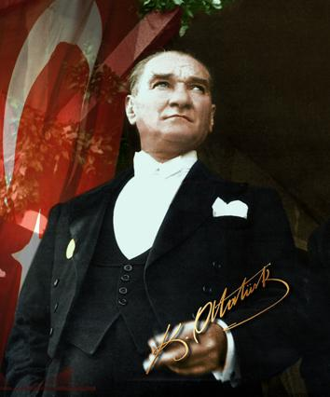

HİÇBİR ŞEYE İHTİYACIMIZ YOK, YALNIZ BİR ŞEYE İHTİYACIMIZ VARDIR;
ÇALIŞKAN OLMAK!

GAZİ MUSTAFA KEMAL ATATÜRK

T.C.
MENEMEN KAYMAKAMLIĞI
BÜLENT OKAN
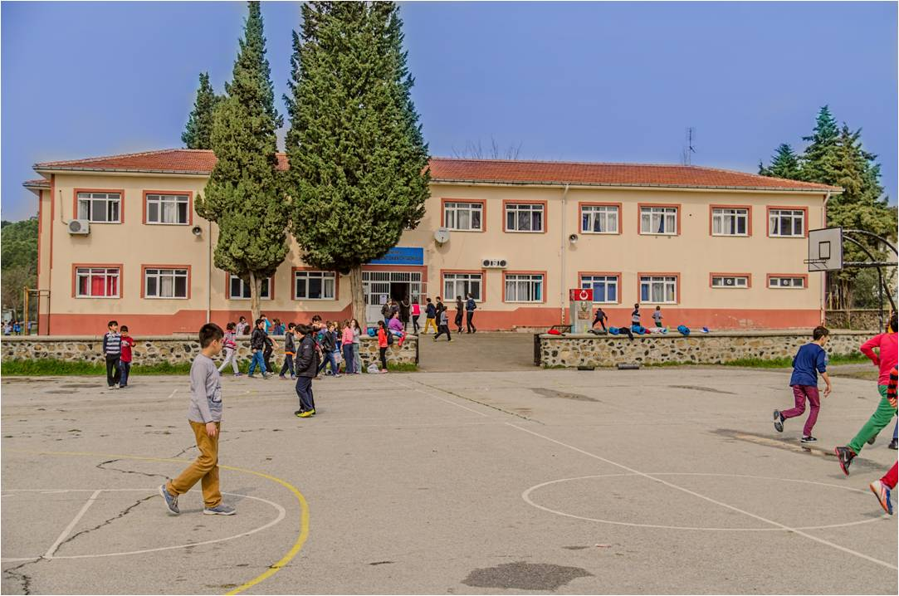
ORTAOKULU
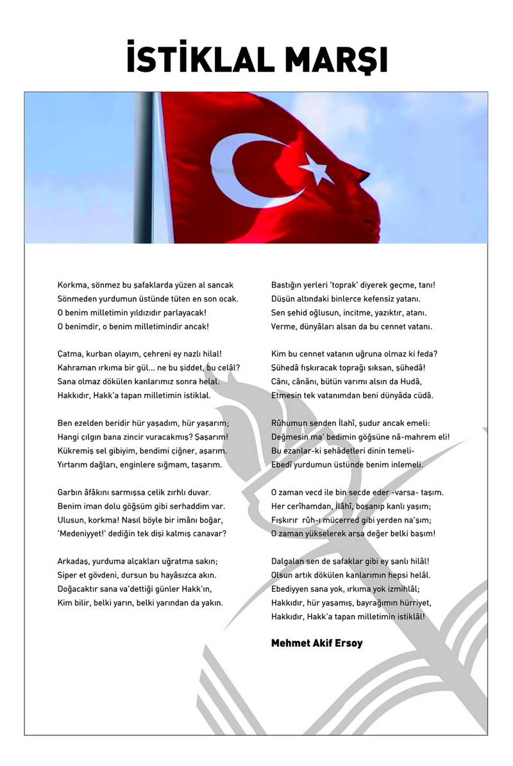
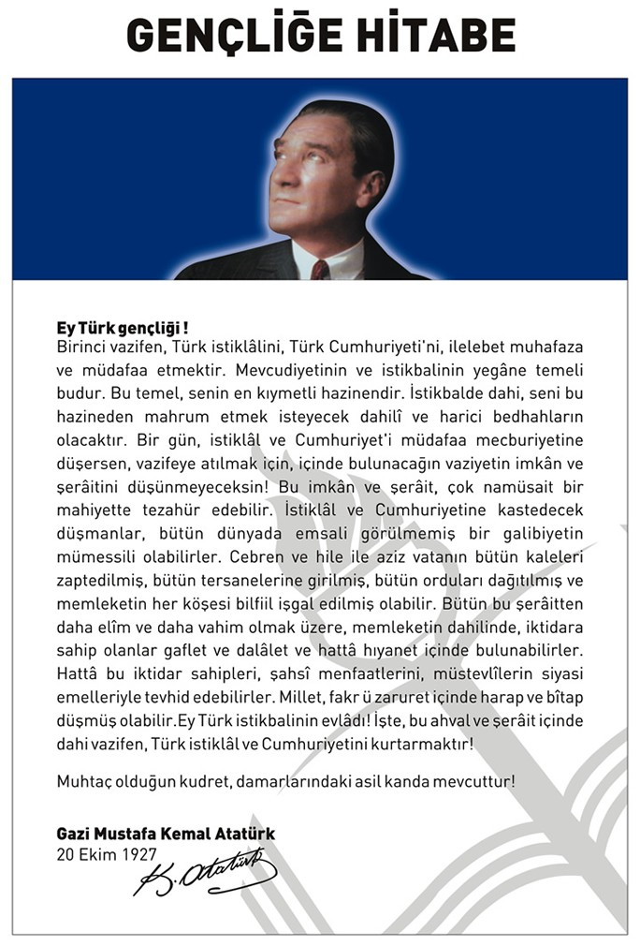
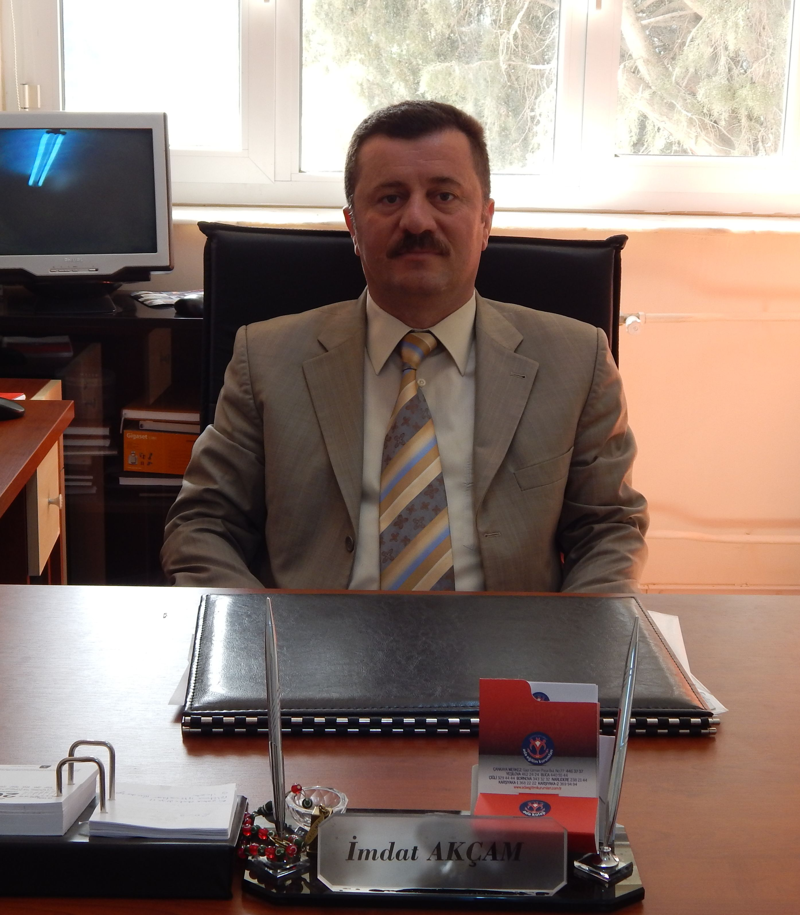
ÖNSÖZ
Değişen dünya şartlarında bilgi toplumunun insanını yetiştirmeyi amaç edinen Bülent Okan Ortaokulu olarak bu sorumluluğumuzun farkındayız. Bu nedenle eğitim alanındaki yeni yaklaşımları takip ediyor “Daha iyi bir eğitim imkanı nasıl sağlarız?” sorusunu sürekli kendimize soruyoruz. Bülent Okan Ortaokulu olarak geleceğimizi öğrencilerimizle yeniden yaratmanın heyecanını ve umudunu yaşıyoruz.
Hayatın içindeki her şeyin hızla ilerlediği günümüzde durağan bir eğitim sistemi düşünmek elbette büyük bir yanlış olur. Teknolojinin baş döndüren hızına ayak uydurabilmek ve muasır medeniyet seviyesinin yakalanması için gayretle çalışmaya özen göstermeliyiz. Yorulmak kelimesini lügatinden çıkarmış bir okul olarak yolumuza çağın gerektirdiği şekilde devam etmekteyiz.
Okulumuzun vizyonunun kaynağını Ulu Önder Mustafa Kemal Atatürk’ün “Dinlenmemek üzere yola çıkanlar asla yorulmazlar” sözü oluşturur. Bu söz yol göstericimiz olmuştur ve olmaya devam etmektedir. Bu doğrultuda yeniye ve teknolojiye yüzünü dönen, çağın tüm gereksinimleriyle donanmış, tarihinin verdiği eşsiz birikimle harmanlanmış, örf ve adetlerine bağlı bireyleri yetiştirmeyi amaçladık.
Öğretmenlerimiz en zor görev olan insanı işlemek misyonunu üstlenmiştir. Hazırladığımız stratejik plan bizi bu misyonu yerine getirmek için yol gösterici olacaktır.
Bu düşünceler ile hazırladığımız planda emeği geçen Müdür Yardımcım Ayşe Sibel GEZER ve tim öğretmen arkadaşlarıma teşekkür eder stratejik planın okulumuza nice başarılar kazandırmasını dilerim.
İMDAT AKÇAM OKUL MÜDÜRÜ
İÇİNDEKİLER
KONULAR | SAYFA
ÖNSÖZ | 6
GİRİŞ | 10
BÖLÜM 1 | 11
STRATEJİK PLANLAMA SÜRECİ | 11
STRATEJİK PLANIN AMACI | 11
STRATEJİK PLANIN KAPSAMI | 11
STRATEJİK PLANLAMA YASAL DAYANAKLARI | 11
STRATEJİK PLAN ÜST KURULU | 12
STRATEJİK PLANLAMA EKİBİ | 12
BÖLÜM 2 | 13
DURUM ANALİZİ | 13
A) TARİHİ GELİŞİM | 13
OKULUN TARİHÇESİ VE YAPISI | 13
B) MEVZUAT ANALİZİ | 14
C) FAALİYET ALANLARI ÜRÜN VE HİZMETLER | 16
D) PAYDAŞ ANALİZİ | 17
PAYDAŞLARIN BELİRLENMESİ | 18
PAYDAŞLARIN DEĞERLENDİRİLMESİ | 19-20
E) KURUM İÇİ ANALİZ | 21
OKULUN ÖRGÜT YAPISI | 21
OKUL/KURUMUN İNSAN KAYNAKLARI | 23
OKUL/KURUMUN TEKNOLOJİK DÜZEYİ | 27
OKUL/KURUMUN FİZİKİ ALT YAPISI | 27
OKUL/KURUMUN MALİ YAPISI | 28
OKUL/KURUMUN İSTATİSTİKİ BİLGİLERİ | 29
F) ÇEVRE ANALİZİ | 34
G) GZFT (SWOT) ANALİZİ | 36
KURUM İÇİ ANALİZ | 36
KURUM DIŞI ANALİZ | 37
H) TOWS MATRİS | 39
BÖLÜM 3 | 41
GELECEĞE YÖNELİM | 41
MİSYONUMUZ | 41
VİZYONUMUZ | 41
TEMEL DEĞERLERİMİZ | 42
TEMALAR, STRATEJİK AMAÇLAR, HEDEFLER, PERFORMANS GÖSTERGELERİ | 43
STRATEJİK AMAÇ 1 | 43
STRATEJİK HEDEF 1.1 | 43
PERFORMANS GÖSTERGELERİ 1.1 | 43
STRATEJİK HEDEF 1.2 | 44
PERFORMANS GÖSTERGELERİ 1.2 | 44
STRATEJİK AMAÇ 2 | 44
STRATEJİK HEDEF 2.1 | 45
STRATEJİK HEDEF 2.2 | 45
STRATEJİK HEDEF 2.3 | 45
TEMA 3 – KURUMSAL KAPASİTENİN GELİŞTİRİLMESİ  STRATEJİK AMAÇ 3, STRATEJİK HEDEF 3.1 | 47  47
STRATEJİK HEDEF 3.2 | 48
BÖLÜM 4 | 49
MALİYETLENDİRME/BÜTÇELEME | 49
MALİYET TABLOSU | 49
KAYNAK TABLOSU | 50
BÖLÜM 5 | 51
İZLEME VE DEĞERLENDİRME | 51

İLİ: İZMİR |  |  | İLÇESİ: MENEMEN
OKULUN ADI: BÜLENT OKAN ORTAOKULU
OKULA İLİŞKİN GENEL BİLGİLER |  |  | PERSONEL İLE İLGİLİ BİLGİLER
Okul Adresi:9 Eylül Mah.9. Cadde Havalojmanları No:33 - ULUKENT-MENEMEN/İZMİR |  |  | KURUMDA ÇALIŞAN PERSONEL SAYISI | Sayıları
 |  |  |  | Erkek | Kadın
Okul Telefonu | 8332783 |  | Yönetici | 1 | 1
Faks | 8332783 |  | Sınıf öğretmeni | - | -
Elektronik Posta Adresi | 747883 meb.k.12.tr |  | Branş Öğretmeni | 3 | 9
Web sayfa adresi | 747883 meb.k12.tr |  | Rehber Öğretmen | - | 1
Öğretim Şekli | Normal  ( *) | İkili  ( ) | Memur | - | -
Okulun Hizmete Giriş Tarihi | 1998 |  | Yardımcı Personel | - | -
Kurum Kodu | 747883 |  | Toplam | 4 | 10
OKUL VE BİNA DONANIM BİLGİLERİ
Toplam Derslik Sayısı | 8 |  | Kütüphane | Var  ( ) | Yok  ( * )
Kullanılan Derslik Sayısı | 8 |  | Çok Amaçlı Salon | Var  ( ) | Yok  ( * )
İdari Oda Sayısı | 2 |  | Çok Amaçlı Saha | Var  ( ) | Yok  ( * )
Fen Laboratuvarı Sayısı | 1 |  | - | - | -
Bilgisayar Laboratuvarı Sayısı | 1 |  | - | --
….. | - |  | - | -
…… |  |  | - | -

BİRİNCİ BÖLÜM
STRATEJİK PLANLAMA SÜRECİ

Stratejik Planlama Süreci
Stratejik Planın Amacı
Bu stratejik plan dokümanı, okulumuzun güçlü ve zayıf yönleri ile dış çevredeki fırsat ve tehditler göz önünde bulundurularak, eğitim alanında ortaya konan kalite standartlarına ulaşmak üzere yeni stratejiler geliştirmeyi ve bu stratejileri temel alan etkinlik ve hedeflerin belirlenmesini amaçlamaktadır.
Stratejik Planın Kapsamı
Bu stratejik plan dokümanı BÜLENT OKAN ORTAOKULUNUN 2015–2019 yıllarına dönük stratejik amaçlarını, hedeflerini ve performans göstergelerini kapsamaktadır.
Stratejik Planlama Yasal Dayanakları

DAYANAK
Sıra No | Referans Kaynağının Adı
1 | 5018 sayılı Kamu Mali Yönetimi ve Kontrol Kanunu
2 | 10. Kalkınma Planı (2014-2018)
3 | Yüksek Planlama Kurulu Kararları
4 | Stratejik Planlamaya İlişkin Usul ve Esaslar Hakkında Yönetmelik
5 | Kamu İdareleri Faaliyet Raporlarının Düzenlenmesi ile Bu İşlemlere İlişkin Diğer Esas ve Usuller Hakkında Yönetmelik
6 | Milli Eğitim Bakanlığı 2013/26 Sayılı Genelgesi.
7 | Kamu İdareleri İçin Stratejik Planlama Kılavuzu
8 | Milli Eğitim Bakanlığı 2015-2019 Stratejik Plan Hazırlık Programı
9 | Milli Eğitim Bakanlığı 2015-2019 Stratejik Planı

Stratejik Plan Üst Kurulu
SIRA NO | ADI SOYADI | GÖREVİ
1 | İMDAT AKÇAM | OKUL MÜDÜRÜ
2 | SİBEL GEZER | MÜDÜR BAŞ YARDIMCISI / MÜDÜR YARDIMCISI
3 | CANER DANSIK NURAN KARANFİL DÖNDÜ TEKİN | ÖĞRETMEN
4 | ÖZNUR UZUN | OKUL AİLE BİRLİĞİ BAŞKANI
5 | HANDAN AKKUŞ UĞUR DEMİRER BEHİYE GÜRLEYEN ESMA SARICI | OKUL AİLE BİRLİĞİ YÖNETİM KURULU ÜYESİ

Stratejik Planlama Ekibi
SIRA NO | ADI SOYADI | GÖREVİ
1 | _ | MÜDÜR YARDIMCISI (ÜST KURUL ÜYESİ OLMAYACAK)
2 | HATİCE İPEKLER | P.D. ve REHBER ÖĞRETMEN
3 | CANER DANSIK NURAN KARANFİL DÖNDÜ TEKİN | ÖĞRETMEN
4 | CANER DANSIK NURAN KARANFİL DÖNDÜ TEKİN | ÖĞRETMEN
5 | HÜSEYİN AKKUŞ | GÖNÜLLÜ VELİ (BİRDEN FAZLA GÖNÜLLÜ VELİ OLABİLİR)

İKİNCİ BÖLÜM
DURUM ANALİZİ

2.1. Tarihi Gelişim

Okulumuzun ismi, 2.Ana Jet Hava Eğitim Üssünde ilk şehit olan Hv.Plt.Yzb.Bülent OKAN anısına verilmiştir.

Okulumuz ve lojmanlar 1962 yılında Amerikalılar tarafından yapılmıştır.1962 yılından 1970 yılına kadar Amerikalılara okul olarak hizmet etmiştir. 1970 yılında okul üsle birlikte Türklere bırakılmıştır. Bu tarihten itibaren Bülent Okan İlkokulu olarak hizmet etmiştir.2000 yılında İlköğretim Okulu olmuştur. Haziran 2012’de yeniden Bülent Okan Ortaokulu olarak eğitim öğretime devam etmektedir. Binamız 2 katlı betonarme özelliğe sahiptir.

Geçmiş Yıllarda Görev Yapan Okul Müdürleri

Sıra | Adı – Soyadı | Görev Yılları
1 | ALİ GALİP SELÇUK | 1994-1996
2 | CENGİZ AY | 1997-1999
3 | NECMİ KARATAY | 1999-2010
4 | MEHMET EMİN AYDIN | 2010-2014
5 | İMDAT AKÇAM | 2014- ……

2.2. Yasal Yükümlülükler ( Mevzuat Analizi )

Bülent Okan Ortaokulu Müdürlüğü temel faaliyet alanlarına ve misyonuna götürecek ilgili mevzuat kısaca aşağıda belirtilmiştir.

YASAL YÜKÜMLÜLÜK (GÖREVLER) | DAYANAK(KANUN, YÖNETMELİK, GENELGE, YÖNERGE)
Atama | 657 Sayılı Devlet Memurları Kanunu
 | Milli Eğitim Bakanlığına Bağlı Okul ve Kurumların Yönetici ve Öğretmenlerinin Norm Kadrolarına İlişkin Yönetmelik
 | Milli Eğitim Bakanlığı Eğitim Kurumları Yöneticilerinin Atama ve Yer Değiştirmelerine İlişkin Yönetmelik
 | Milli Eğitim Bakanlığı Öğretmenlerinin Atama ve Yer Değiştirme Yönetmeliği
Ödül, Disiplin | Devlet Memurları Kanunu
 | 6528 Sayılı Milli Eğitim Temel Kanunu İle Bazı Kanun ve Kanun Hükmünde Kararnamelerde Değişiklik Yapılmasına Dair Kanun
 | Milli Eğitim Bakanlığı Personeline Başarı, Üstün Başarı ve Ödül Verilmesine Dair Yönerge
 | Milli Eğitim Bakanlığı Disiplin Amirleri Yönetmeliği
Okul Yönetimi | 1739 Sayılı Milli Eğitim Temel Kanunu
 | Milli Eğitim Bakanlığı İlköğretim Kurumları Yönetmeliği
 | Milli Eğitim Bakanlığı Okul Aile Birliği Yönetmeliği
 | Milli Eğitim Bakanlığı Eğitim Bölgeleri ve Eğitim Kurulları Yönergesi
 | MEB Yönetici ve Öğretmenlerin Ders ve Ek Ders Saatlerine İlişkin Karar
 | Taşınır Mal Yönetmeliği
Eğitim-Öğretim | Anayasa
 | 1739 Sayılı Milli Eğitim Temel Kanunu
 | 222 Sayılı İlköğretim ve Eğitim Kanunu
 | 6287 Sayılı İlköğretim ve Eğitim Kanunu ile Bazı Kanunlarda Değişiklik Yapılmasına Dair Kanun
 | Milli Eğitim Bakanlığı İlköğretim Kurumları Yönetmeliği
 | Milli Eğitim Bakanlığı Eğitim Öğretim Çalışmalarının Planlı Yürütülmesine İlişkin Yönerge
 | Milli Eğitim Bakanlığı Öğrenci Yetiştirme Kursları Yönergesi
 | Milli Eğitim Bakanlığı Ders Kitapları ve Eğitim Araçları Yönetmeliği
 | Milli Eğitim Bakanlığı Öğrencilerin Ders Dışı Eğitim ve Öğretim Faaliyetleri Hakkında Yönetmelik
Personel İşleri | Milli Eğitim Bakanlığı Personel İzin Yönergesi
 | Devlet Memurları Tedavi ve Cenaze Giderleri Yönetmeliği
 | Kamu Kurum ve Kuruluşlarında Çalışan Personelin Kılık Kıyafet Yönetmeliği
 | Memurların Hastalık Raporlarını Verecek Hekim ve Sağlık Kurulları Hakkındaki Yönetmelik
 | Milli Eğitim Bakanlığı Personeli Görevde Yükseltme ve Unvan Değişikliği Yönetmeliği
 | Öğretmenlik Kariyer Basamaklarında Yükseltme Yönetmeliği
Mühür, Yazışma, Arşiv | Resmi Mühür Yönetmeliği
 | Resmi Yazışmalarda Uygulanacak Usul ve Esaslar Hakkındaki Yönetmelik
 | Milli Eğitim Bakanlığı Evrak Yönergesi
 | Milli Eğitim Bakanlığı Arşiv Hizmetleri Yönetmeliği
Rehberlik ve Sosyal Etkinlikler | Milli Eğitim Bakanlığı Rehberlik ve Psikolojik Danışma Hizmetleri Yönet.
 | Okul Spor Kulüpleri Yönetmeliği
 | Milli Eğitim Bakanlığı İlköğretim ve Ortaöğretim Sosyal Etkinlikler Yönetmeliği
Öğrenci İşleri | Milli Eğitim Bakanlığı İlköğretim Kurumları Yönetmeliği
 | Milli Eğitim Bakanlığı Demokrasi Eğitimi ve Okul Meclisleri Yönergesi
 | Okul Servis Araçları Hizmet Yönetmeliği
İsim ve Tanıtım | Milli Eğitim Bakanlığı Kurum Tanıtım Yönetmeliği
 | Milli Eğitim Bakanlığına Bağlı Kurumlara Ait Açma, Kapatma ve Ad Verme Yönetmeliği
Sivil Savunma | Sabotajlara Karşı Koruma Yönetmeliği
 | Binaların Yangından Korunması Hakkındaki Yönetmelik
 | Daire ve Müesseseler İçin Sivil Savunma İşleri Kılavuzu

  - Faaliyet Alanları, Ürün/Hizmetler
FAALİYET ALANI 1: EĞİTİM
Ürün / Hizmet |  | Görev / Faaliyet / Çalışma
1.1.  Rehberlik Hizmetleri |  | Rehberlik/Tanıtım  Yönlendirme Çalışmaları
1.2.  Sosyal ve Kültürel Etkinlikler |  | Kültürel Geziler
 |  | Sınıflararası Bilgi Yarışması
 |  | Yapılan Projelerin Sergilenmesi
1.3.  Spor Etkinlikleri |  | Sınıflararası Spor Müsabakaları
 |  | Kros Yarışması
FAALİYET ALANI 2: ÖĞRETİM
Ürün / Hizmet | Görev / Faaliyet / Çalışma
2.1.  Öğrenci Kayıtları | Eğitim öğretim
 | Teknolojı Tasarım projeleri
 | Sosyal projeler
 | Fen projeleri
FAALİYET ALANI 3:YÖNETİM İŞLERİ
Ürün / Hizmet | Görev / Faaliyet / Çalışma
3.1.  Öğrenci İşleri Hizmeti | Devam devamsızlık denetimi
 | Burs İŞLEMLERİ
 | TEOG İşlemleri
 | Kayıt Nakil –Sınıf Geçme
3.2.  Öğretmen İşleri Hizmeti | Derece Terfi
 | Hizmet içi eğitim
 | Özlük hakları
3.3.  Personel İşleri Hizmeti | Verilen görevlerin yapılıp yapılmadığının kontrolü ve gerekli önlemlerin alınması
FAALİYET ALANI 4: DESTEK HİZMETLERİ
Ürün / Hizmet | Görev / Faaliyet / Çalışma
4.1.

  - Paydaş Analizi
2.4.1 Paydaş Listesi
Tablo:1 Paydaş Listesi
Paydaş | Lider | Çalışanlar | Hizmet Alan | Temel Ortak | Stratejik Ortak | Tedarikçi
Millî Eğitim Bakanlığı | √ | o | O | o | o | o
İl Milli Eğitim Müdürlüğü | √ | o | O | o | o | o
Kaymakamlık | √ | o | O | o | o | o
İlçe Milli Eğitim Müdürlüğü | √ | o | O | o | o
Öğretmenler |  | o | O | o | o | o
Not:√:Tamamı O:Bir Kısmı
2.4.2 Paydaş Önceliklendirme Matrisi
Tablo :2 Paydaş Önceliklendirme Matrisi
Sıra No | Paydaş Adı | İç Paydaş | Dış Paydaş | Hizmet Alan | Önceliği
1 | Milli Eğitim Bakanlığı |  | √
2 | Valilik |  | √
3 | Kaymakamlık |  | √
Not: √: Tamamı O:Bir Kısmı

2.4.3. Paydaş Önem / Etki Matrisi

Tablo :3 Paydaş Önem / Etki Matrisi
Önemli Paydaşlar | Paydaşın Okula Etkisi |  | Taleplerine Verilen Önem
 | Zayıf  İzle | Güçlü  Bilgilendir | Önemsiz  Çıkarlarını Gözet  Çalışmalara dâhil et | Önemli  Birlikte çalış
Millî Eğitim Bakanlığı |  | √ |  | √
İl Milli Eğitim Müdürlüğü |  | √ |  | √
Kaymakamlık |  | √ |  | √
İlçe Milli Eğitim Müdürlüğü |  | √ |  | √
Öğretmenler |  | √ |  | √
Not: √: Tamamı O:Bir Kısmı

2.4.4 Yararlanıcı Ürün/Hizmet Matrisi
Tablo :4 Yararlanıcı Ürün/Hizmet Matrisi
Ürün/Hizmet  Paydaş | Eğitim -Öğretim | Sosyal Etkinlikler | Sportif ÇALIŞMALAR | REHBERLİK | Seminerler
Öğrenci | √ | √ | √ | √ | O
Veli | O | O | O | O | O
Okul Aile Birliği | O | O | O | O | O
Milli Eğitim Müdürlüğü | O | O | O | O | O
√: Tamamı O: Bir kısmı

2.4.5. İÇ PAYDAŞLARLA İLETİŞİM VE İŞBİRLİĞİ ÇALIŞMALARI
İç paydaşlarla birebir istişare yoluyla aşağıdaki genel görüşlere ulaşıldı.

2.4.5.1. İç Paydaşların Okulumuz Hakkındaki Görüşleri

2.4.5.1.1 Kurumun Olumlu Yönleri
1.Okulun teog başarılarının yüksek olması
2.Öğrenci –veli öğretmen iletişiminin yüksek olması
3 . Çalışanlar arası iletişim ve yardımlaşmanın yüksek olması

2.4.5.1.2. Kurumun Geliştirilmesi Gereken Yönleri
1.Teknolojik imkanlar
2.Okul binasının düzenlenmesi

2.4.5.1.3. Kurumdan Beklentiler
1.Çevreye duyarlı öğrencilerin yetiştirilmesi
2.Sosyal ve kültürel etkinliklerin artırılması

2.4.6. Personelin Değerlendirmesi ve Beklentileri
Ogye çalışmaları yapılan yıllık plan doğrultusunda gerçekleştirilmeye çalışılmıştır. Ufak tefek eksiklikler olsa da bir sonraki Ogye yıllık planında, tamamlanacaktır.

2.4.7 Dış Paydaşların Okulumuz Hakkındaki Görüşleri
Teftiş değerlendirme raporları ve dış paydaşların okulumuza yaptığı ziyaretlerde paylaştığı görüşler baz alınarak aşağıdaki yargılara varıldı.

2.4.7.1 Kurumun Olumlu Yönleri
1.Teog başarısı
2.Velinin eğitim seviyesinin yüksek olması

2.4.7.2 Kurumun Geliştirilmesi Gereken Yönleri
1.Teknolojik imkanlar

2.4.7.3 Kurumdan Beklentiler
1.Sosyal ve kültürel etkinliklerin artırılması

  - KURUM İÇİ ANALİZ

    - Örgütsel Yapı

2.5.1.1.Çalışanların Görev Dağılımı

Tablo : 5 Çalışanların Görev Dağılımı
S.NO | UNVAN | GÖREVLERİ
1 | Okul müdürü | Ders okutmak  Kanun tüzük ve yönetmeliklere uygun olarak görevlerinin yürütmek  Okulu düzene koymak  Denetlemek  Okulun amacına uygun yönetilmesinden, değerlendirilmesinden ve geliştirilmesinden sorumludur.
2 | Müdür başyardımcısı | ___
3 | Müdür yardımcısı | Ders okutur,  Okulun eğitim-öğretim, tahakkuk,öğrenci işleri,özlük, yazışma, güvenlik, temizlik, bakım, nöbet vs. işleriyle ilgili okul müdürü tarafından verilen görevi yapar
4 | Öğretmenler | Ders okutmak,  Kendilerine verilen şubenin planlarını yapıp deneylerini uygulamalarını organize eder  İlgili yönetmeliklere uygun nöbet tutar  Resmi gazete, Tebliğler dergisi ve Resmi Web sitesinde yayımlanan genelge ve duyuruları takip eder.  Okulunda dersleri ile ilgili araç gereçleri korur ve iyi kullanılmasını sağlar.
5 | Rehber Öğretmen | ___
6 | Şube Temsilcisi Öğrenciler | İlgili yönetmelikçe belirtilen durumlarda sınıfını temsil eder.
7 | Okul Öğrenci Temsilcisi | İlgili yönetmelikçe belirtilen durumlarda okulunu temsil eder

2.5.1.2. Kurul, Komisyonların Görevleri
Tablo : 6 Kurul, Komisyonların Görevleri
S.NO | Kurul/Komisyon Adı | GÖREVLERİ
1 | Rehberlik ve Psikolojik Danışma Hizmetleri Yürütme Komisyonu | Rehberlik, tanıtım ve yönlendirme çalışmaları
2 | Sosyal Etkinlikler Kurulu | Kültürel geziler  Sınıflar arası bilgi yarışmaları
3 | Sosyal Etkinlikler İnceleme Kurulu | Sosyal etkinlikleri denetleme, kaynak belirleme ve geliştirme
4
5

2.5.2 İnsan Kaynakları

2.5.2.1. 2014 Yılı Kurumdaki Mevcut Personel

Tablo : 7 2014 Yılı Kurumdaki Mevcut Personel

Sıra | Görevi | Norm | Mevcut | Erkek | Kadın | Toplam | Lisans | Y.Lisans | Doktora
1 | Müdür | 1 | 1 | 1 | 0 | 1
2 | Müdür Baş. Yrd. |  |  | 0 | 0 | 0
3 | Müdür Yrd. | 1 | 1 | 0 | 1 | 1
4 | Fen ve Teknoloji | 1 | 1 | 1 |  | 1
5 | Türkçe Öğretmeni | 2 | 2 |  | 2 | 2
6 | Matematik Öğretmeni | 2 | 2 | 1 | 1
7 | …Sosyal bilgiler | 1 | 1 |  | 1 | 1
8 | İngilizce | 2 | 2 |  | 2
9 | …Beden Eğitimi | 1 | 1 |  | 1 | 1
10 | Din K.veAh.Bil.Öğrt. | 1 | 1 | 1 |  | 1
11 | Tek.Tasarım Öğrt. | 1 | 1 |  | 1 | 1
12 | Görsel Sanatlar Öğrt. | 1 | 1 |  | 1 | 1

2.5.2.2. Personelin Hizmet Süresine İlişkin Bilgiler
Tablo : 8 Personelin Hizmet Süresine İlişkin Bilgiler
Hizmet Süreleri | 2014 Yılı İtibari İle
 | Kişi Sayısı | %
1–3 Yıl | __ | __
4–6 Yıl | 2 | 14
7–10 Yıl | __ | __
11–15 Yıl | 7 | 50
16–20 Yıl | 3 | 22
21+.......üzeri | 2 | 14

2.5.2.3. Personelin Yaş İtibari ile Dağılımı:
Yaş Düzeyleri | 2014 Yılı İtibari İle
 | Kişi Sayısı |  |  | %
 | Erkek | Kadın | Toplam
20–30 | 1 | 1 |  | 10
30–40 |  | 6 |  | 50
40–50 | 1 | 4 |  | 30
50+... | 1 |  |  | 10

2.5.2.4. Personelin Katıldığı Hizmet-içi Eğitim Programları
Tablo : 9 Personelin Katıldığı Hizmet-içi Eğitim Programları:
Adı ve Soyadı | Görevi | Katıldığı Çalışmanın Adı | Katıldığı Yıl
Nuran BEKTAŞ KARANFİL | Sosyal Bilgiler Öğretmeni | Temel Bilgisayar | 2004
 |  | Okul Yönetimini Geliştirme | 2007
 |  | Proje Geliştirme | 2012
Gülda Evin | Türkçe Öğretmeni | Çevreye uyum | 2009
 |  | Temel Eğitim | 2009
 |  | Hazırlayıcı eğitim | 2009
 |  | Sivil savunma | 2010
 |  | Sağlık | 2010
 |  | İlk yardım | 2010
Ebru Pınar Çelebi | İngilizce Öğretmeni | Mesleki eğitim ve gelişim projesi | 2007
 |  | Özel eğitim | 2009
 |  | Dyned | 2011
 |  | İngilizce yöntem teknikler | 2011
 |  | Bilgisayar ve internet kullanımı | 2004
Duran Dündar | Fen Ve Tek. Öğrt. | Sağlık | 2008
 |  | Özel eğitim | 2008
 |  | Sivil savunma | 2009
 |  | İlk yardım | 2009
 |  | İntel öğretmen programı | 2008
Döndü Tekin | Matematik Öğrt. | Rehberlik yönetimi | 2007
 |  | İlk yardım | 2010
 |  | Sağlık | 2011
Demet İpek | Türkçe Öğretmeni | Özel eğitim | 2005
 |  | Program tanıtım | 2006
 |  | Hızlı okuma teknikleri | 2007
 |  | Mesleki eğitim ve gelişim projesi | 2007
 |  | Özel eğitim | 2009
 |  | Ölçme değerlendirme | 2014
 |  | Temel bilgisayar | 2014
Davut Şık | Din K. Öğretmeni | Rehberlik | 1999
 |  | Özel eğitim | 2006
 |  | Mesleki eğitim ve gelişim projesi | 2007
 |  | Temel bilgisayar | 2004
Caner Dansık | Matematik Öğrt. | Çevreye uyum | 2008
 |  | Özel eğitim | 2009
 |  | İlk yardım | 2009
 |  | Sivil savunma | 2009
 |  | Temel eğitim | 2008
 |  | Hazırlayıcı eğitim | 2009
 |  | Temel bilgisayar | 2011
 |  | Özel eğitim kursu | 2013
Cemile Aslıhan | Beden Eğitimi Öğrt. | İlk yardım | 2008
 |  | Özel eğitim | 2009
 |  | Bilgisayar ve internet kullanımı | 2008
İmdat Akçam | Okul müdürü | Rehberlik | 1999
 |  | Fen bilimleri | 2002
 |  | Yeni ders programları | 2005
 |  | Özel eğitim | 2006
 |  | Akıllı adımlar | 2006
 |  | Stratejik planlama | 2007
 |  | Karşılıklı iletişim | 2009
 |  | Başarı odaklı beceri | 2009
 |  | Afet acil durum hazırlıkları | 2012
 |  | Uzaktan eğitim | 2012
 |  | Yöneticilik formasyonu 1 | 2015
 |  | Yöneticilik formasyonu 2 | 2015
 |  | Yöneticilik formasyonu 3 | 2015
A.Sibel Gezer | Müdür Yardımcısı | Öğrenmeyi öğretme | 2004
 |  | Bilgisayar | 2005
Semra Uyrum | Görsel sanatlar Öğrt | Afet | 2012
 |  | İntel öğretmen programı | 2007
 |  | Teknoloji tasarım dersi | 2007
Zatiye Tunoğlu | Tek. Ve Tas. Öğrt. | Teknoloji ve tasarım dersi | 2006
 |  | Özel eğitim | 2008
 |  | Özel eğitim stratejileri | 2009
 |  | Teknoloji ve tasarım kursu | 2007

2.5.2.5. Destek Personele (Hizmetli- Memur) İlişkin Bilgiler:
2014 Yılı Kurumdaki Mevcut Hizmetli/Memur Sayısı:
 | Görevi | Erkek |  | Kadın | Eğitim Durumu | Hizmet Yılı | Toplam
1 | Memur |  | _ | _ | _ | _ | 0
2 | Hizmetli |  | 1 | _ | _ | _ | 1

2.5.2.6. Okul Rehberlik Hizmetleri Mevcut Kapasite
2014 yılı itibariyle;
Mevcut Kapasite |  |  |  | Kullanımı ve Performans
Psikolojik Danışman Norm Sayısı | Görev Yapan Psikolojik Danışman Sayısı | İhtiyaç Duyulan Psikolojik Danışman Sayısı | Görüşme Odası Sayısı | Danışmanlık Hizmeti Alan |  |  | Rehberlik Hizmetleri İle İlgili Düzenlenen Eğitim/Paylaşım Toplantısı Vb. Faaliyet Sayısı
 |  |  |  | Öğrenci  Sayısı | Öğretmen  Sayısı | Veli  Sayısı | Öğretmenlere Yönelik | Öğrencilere Yönelik | Velilere  Yönelik
1 | 0 | 1 | 0 | 3 | - | - | - | - | -

2.5.2.7. İç İletişim ve Karar Alma Süreci

2.5.2.7.1. İç İletişim
Kurum içi personeli birlik beraberlik ve dayanışma içerisinde çalışmalarını sürdürmektedir.

2.5.2.7.2. Karar Alma Süreci
Karar alma sürecine tüm okul personeli katılmakta ve kararlar ortak alınmaktadır.

2.5.3 Teknolojik Düzey
2.5.3.1 Okul/Kurumun Teknolojik Altyapısı:
Araç-Gereçler | 2011/2012 | 2012/2013 | 2013/2014 | İhtiyaç
Bilgisayar | _ | _ | 12 | 10
Yazıcı | _ | _ | 3 | 3
Tarayıcı | _ | _ | 2 | 1
Projeksiyon | _ | _ | 9 | 7
İnternet Bağlantısı | _ | _ | VAR | -
Fen Lab. | _ | _ | 1 | -

2.5.4. Okulun Fiziki Altyapısı:
2.5.4.1. Okulun Fiziki Durumu
Fiziki Mekânın Adı | Sayısı | İhtiyaç | Açıklama
Müdür Odası | 1
Müdür Başyardımcısı Odası | -
Müdür Yardımcısı Odası | 1
Öğretmenler Odası | 1
Rehberlik Servisi | - | 1
Derslik | 8 | 2
Bilişim Laboratuarı | 0 | 1
Fen Bilimleri Laboratuarı | 1 | -

2.5.4.2. Yerleşim Alanı
Toplam Alan (m²) | Bina Alanı (m²) | Bahçe alanı (m²)
3700m² | 700m² | 3000m²
2.5.4.3. Sosyal Alanlar;
Tesisin adı | Kapasitesi (Kişi Sayısı) |  | Alanı (m2)
Kantin | __ | __
Toplantı Salonu | __ |  | __
Seminer Salonu | _ ---- |  | ----

2.5.5. Mali Kaynaklar

2.5.5.1. Okul Kaynak Tablosu:
Kaynaklar | 2012 | 2013 | 2014
Bir önceki yıldan devir | - | - | 5.941,16 TL
Bağışlar | - | - | 52.308 TL
Etkinlik | - | - | 10.000 TL
Faiz Geliri | - | - | 50
 | - | -
TOPLAM | - | - | 68.299,168(Okulun tahmini bütçesi)

2.5.5.2. Okul Gelir-Gider Tablosu:
YILLAR | 2012 |  | 2013 |  | 2014
HARCAMA KALEMLERİ | GELİR | GİDER | GELİR | GİDER | GELİR | GİDER TL
Genel gider |  |  | 6.084 bağış |  | 4101,43 TL etkinlik ve organizasyon  17541,92 TL bağış | 218,25
Kırtasiye |  |  |  | 593,23 |  | 1936,74
Bakım onarım |  |  |  |  |  | 10879,05
Mal ve malzeme alımı |  |  |  |  |  | 3947,64
Hizmet alımı |  |  |  |  |  | 3180
Yarışma-proje giderleri |  |  |  |  |  | 422,28
Dayanıklı tük. Mal. gideri |  |  |  | 155 |  | 294
TOPLAM |  |  |  | 748,23 |  | 20.877,96

    - İstatistiki Veriler
2.5.6.1. Karşılaştırmalı Öğretmen/Öğrenci Durumu

2.5.6.1.1 Öğrenci, öğretmen, derslik ve şubelere ilişkin bilgiler:

Tablo :10 Yıllara Göre Öğretmen, Öğrenci ve Derslik Durumu
Öğretim Yılı | Öğrenci Sayısı |  |  | Öğetmen Sayısı | Derslik Sayısı | Şube Sayısı | Der. Baş. Öğr. Say. | Şube Baş. Öğr. Say | Öğret. Baş. Öğr. Say.
 | Erkek | Kız | Toplam
2011-2012 | - | - | - | - | - | - | - | - | -
2012-2013 | - | - | - | - | - | - | - | - | -
2013-2014 | 87 | 89 | 176 | 14 | 8 | A/B | 1 | 1 | -

Tablo :11 Sınıflar Bazında Öğrenci , Sınıf, Derslik Sayıları 2014-2015
 | Öğrenci Sayıları
 | Erkek | Kız | Toplam | Şube | Derslik
5. Sınıf | 27 | 22 | 49 | A/B | 2
6. Sınıf | 25 | 24 | 49 | A/B | 2
7. Sınıf | 18 | 21 | 39 | A/B | 2
8. Sınıf | 16 | 22 | 38 | A/B | 2
GENEL TOPLAM | 87 | 89 | 176 | A/B | 2

Bölüm Adı | 2011/2012 |  | 2012/2013 |  | 2013/2014
 | Son Sınıf Öğrenci  Sayısı | Mezun  Sayısı | Son Sınıf Öğrenci  Sayısı | Mezun  Sayısı | Son Sınıf Öğrenci  Sayısı | Mezun  Sayısı
Ortaokul | 43 | 43 | 41 | 41 | 41 | 41

Tablo : 12 Yıllara Göre Mezun Olan Öğrenci Oranı

Tablo …Yıllara Göre Üst Öğrenime Yerleşen Öğrenci
 | 2011/2012 |  | 2012/2013 |  |  | 2013/2014
 | Kız | Erkek |  | Kız | Erkek |  | Kız | Erkek
Mezun Sayısı | -- | - |  | - | - |  | 20 | 21
Sınava Giren Toplam Öğrenci Sayısı ( Kız +Erkek ) |  |  |  |  |  |  | 41 | 41
Fen Lisesine Kayıt Yaptıran Öğrenci sayısı | - | - |  | - | - |  | 1 | -
Anadolu Lisesine Kayıt Yaptıran Öğrenci sayısı | - | - |  | - | - |  | 14 | 20
Meslek ve Tenik Anadolu Lisesine Kayıt Yaptıran Öğrenci sayısı | - | - |  | - | - |  | 2 | 3
Anadolu İmam Hatip Lisesine Kayıt Yaptıran Öğrenci sayısı | - | - |  | - | - |  | 1 | -
Genel Başarı Oranı ( % ) | - | - |  | - | - |  | %100 | %100

Tablo … Sorumluluğu Bulunan Öğrenci Sayısı
Öğretim Yılı | Toplam Öğrenci Sayısı | Sorumluluğu Bulunan Öğrenci Sayısı
2011-2012 | --- | ---
2012-2013 | --- | ---
2013-2014 | --- | ---

Tablo … Başarısızlıktan Sınıf Tekrarı Yapan Öğrenci Sayısı
Öğretim Yılı | Toplam Öğrenci Sayısı | Sınıf Tekrarı Yapan Öğrenci Sayısı
2011-2012 | --- | ---
2012-2013 | --- | ---
2013-2014 | --- | ---

Tablo … Devamsızlık Nedeniyle Sınıf Tekrarı Yapan Öğrenci Sayısı
Öğretim Yılı | Toplam Öğrenci Sayısı | Devamsızlık Nedeniyle Sınıf Tekrarı Yapan Öğrenci Sayısı
2011-2012 | --- | ---
2012-2013 | --- | ---
2013-2014 | --- | ---

Tablo …Ödül Alan Öğrenci Sayıları
 | 2011/2012 | 2012/2013 | 2013/2014
Onur Belgesi Alan Öğrenci Sayısı | - | - | -
Takdir Belgesi Alan Öğrenci Sayısı | 142 | 122 | 127
Teşekkür Belgesi Alan Öğrenci Say | 38 | 48 | 43
…..

Tablo …Ceza Alan Öğrenci Sayıları
 | 2011/2012 | 2012/2013 | 2013/2014
Uyarı | - | - | -
Kınama | - | - | -
Okuldan Uzaklaştırma | - | - | -
Okul Değişikliği
….
Disiplin Cezası Alan Öğrenci Sayısı Toplamı

Tablo … Burs Alan Öğrenci Sayıları
Eğitim Öğretim Yılı | Erkek | Kız | Toplam
2011-2012 | - | - | -
2012-2013 | - | - | -
2013-2014 | 1 | - | 1

Tablo … Kurumumuzda Yıllar Bazında Sevis Kullanan Öğrenci Sayıları
Öğretim Yılı | Öğrenci Sayısı | Araç Sayısı | Servise Binen Öğrenci Sayısı
2011-2012 | - | - | -
2012-2013 | - | - | -
2013-2014 | - | - | -

2.5.6.1.5. 2014 Yılı Öğrenci Ders Başarı Durumu :
 | Dersler | 9. Sınıf  Ortalaması | 10. Sınıf  Ortalaması | 11. Sınıf  Ortalaması | 12. Sınıf  Ortalaması | Okul  Ortalaması | İlçe  Ortalaması | İl  Ortalaması
ORTAK DERSLER | Türk Dili Ed.
 | Dil ve Anlatım
 | Matematik
ALAN DERSLERİ

      - Sosyal Sorumluluk kapsamında yapılan faaliyetler
Tablo … Kurumumuzda Düzenlenen Kurs, Seminer ve Katılımcı Sayısı
 | 2011-2012 |  | 2012-2013 |  | 2013-2014 |  | Toplam Katılımcı
 | Düzenlenen Faaliyet | Katılımcı Sayısı | Düzenlenen Faaliyet | Katılımcı Sayısı | Düzenlenen Faaliyet | Katılımcı Sayısı
Kurs
Seminer | 7-15 YAŞ EĞİTİMİ |  | 1 | 20 | - | - | 20
Toplam

Tablo … Kurumumuzda Düzenlenen Diğer Faaliyetler ve Katılımcı Sayısı
 | 2011-2012 |  | 2012-2013 |  | 2013-2014 |  | Toplam Katılımcı
Faaliyetin Adı | Faaliyet Sayısı | Katılımcı Sayısı | Faaliyet Sayısı | Katılımcı Sayısı | Faaliyet Sayısı | Katılımcı Sayısı
 | - | - | - | - | - | - | -
 | - | - | - | - | - | - | -
 | - | - | - | - | - | - | -
 | - | - | - | - | - | - | -
 | - | - | - | - | - | - | -
Toplam | - | - | - | - | - | - | -

      - Sosyal, Kültürel ve Sportif Faaliyetler
Tablo … Kurumumuzda Düzenlenen Sosyal, Kültürel ve Sportif Faaliyetler ve Katılımcı Sayısı
 |  | 2012-2013 |  | 2013-2014 |  | 2014-2015 |  | Toplam Katılımcı
Faaliyetin Adı | Hedef Kitle | Faaliyet Sayısı | Katılımcı Sayısı | Faaliyet Sayısı | Katılımcı Sayısı | Faaliyet Sayısı | Katılımcı Sayısı
KERMES | ÖĞRENCİ VELİ | - | - | - | - | 8 | 25 | 25
OKUL GEZİLERİ |  | - | - |  |  | 1 | 46 | 46
FUTBOL MÜSABAKASI |  |  |  | 1 | 18 | 1 | 16 | 34
Toplam

2.6. Çevre Analizi

Okulumuz 2. Ana jet Üs Komutanlığına bağlı lojman bünyesinde bulunmaktadır.
Çevre analizinde; okulumuzu etkileyebilecek dışsal değişimler ve eğilimler değerlendirilmiştir. Analizi faktörlerin incelenerek önemli ve hemen harekete geçilmesi gerekenleri tespit etmek ve bu faktörlerin, olumlu veya olumsuz kimleri etkilediğini ortaya çıkarmak için yapılan analizdir. Okulumuzda Analizi, politik(siyasi), ekonomik, sosyal ve teknolojik faktörlerin incelenerek önemli ve hemen harekete geçirilmesi gerekenleri tespit etmek ve bu faktörlerin olumlu (fırsat) veya olumsuz (tehdit) etkilerini ortaya çıkarmak için yapılan bir analizdir. Politik, ekonomik, sosyal ve teknolojik değişimlerin sakıncalı(tehdit) taraflarından korunmak, avantajlı(fırsat) taraflarından yararlanmaya çalışmaktır. Okulumuz politik, ekonomik, sosyal ve teknolojik alanlardaki çevre değişkenlerini değerlendirmiş, bu değişkenlerin okulun gelişimine nasıl katkı sağlayacağını ya da okul gelişimini nasıl engelleyeceğini belirlenmiştir. Bu değişkenlerden okulumuzun gelişimine katkı sağlayacak olanlar bir fırsat olarak değerlendirilmiştir. Bunun yanı sıra okul gelişimini engelleyebilecek olan değişkenler ise tehdit olarak alınmış ve planlama yapılırken bu tehditler göz önünde bulundurulmuştur. Sosyal faktörler çevrenin sosyokültürel değerleri ve tutumları ile ilgilidir.
Bu değer ve tutumlar okulumuzun çalışanları ve hizmet sunduğu kesimler açısından önemlidir. Çünkü bu konular örgütün stratejik hedeflerini, amaçlarını etkileyebilir, kurum açısından bir fırsat ya da tehdit oluşturabilir. Sosyal açıdan çevre analizi yapılırken kurumun bulunduğu çevredeki yaşantı biçimi, halkın kültürel düzeyi, toplumsal gelenekler vb. konular dikkate alınmalı, bu konuların kurum açısından bir fırsat mı yoksa tehdit unsuru mu olduğu tespit edilmelidir. Teknolojik alandaki hızlı gelişmeler, telefon, radyo, televizyon ve internet gibi günümüz haberleşme araçları çevrede olup bitenlerden zamanında haberdar olma olanakları yanında, yazılı haberleşmenin ifade güçlüklerini ortadan kaldırmış, hatta birtakım olayları görerek anında izleyebilme olasılığını gerçekleştirmiş bulunmaktadır.
Herhangi bir haber, mesaj veya önemli bir olay, dünyanın herhangi bir yerine vakit geçirmeksizin çok çabuk ulaşmakta; dünyanın herhangi bir yerinden başka bir yere bilgi ve deneyim transferi gerçekleştirilebilmektedir. Bu durum bilimsel, teknik ve düşünsel alanlarda meydana gelen gelişmelerin iyi veya kötü sonuçlarıyla bütün dünyaya yayılmasını sağlamaktadır.
Böylece, dünyada kişiler arası ilişkilerde olduğu kadar, grup ve uluslararası ilişkilerde de sosyokültürel yönden hızlı değişimler meydana gelmektedir. Bilimsel, teknik ve düşünsel değişimler, eğitim ve öğretim alanındaki sistem ve yöntemleri de temelinden değişime zorlamaktadır.

(ÇEVRE) ANALİZİ

POLİTİK VE YASAL ETMENLER | EKONOMİK ÇEVRE DEĞİŞKENLERİ
*Milli Eğitim Bakanlığı ve İl ve İlçe Milli Eğitim Müdürlüğü 2015-2019 Stratejik Planlarının incelenmesi  *Yasal yükümlülüklerin belirlenmesi  *Personelin yasal hak ve sorumlulukları  *Oluşturulması gereken kurul ve komisyonlar.  *Okul çevresindeki politik durum  *Öğrencilerin değişik ihtiyaçlarına, doğal yeteneklerine ve ilgi alanlarına odaklanması  *Okulumuzun bulunduğu çevrenin, eğitime-öğretime erişebilirlik hakkında zorunlu eğitimi aşan beklentileri | *Okulun bulunduğu çevrenin genel gelir durumu  *İş kapasitesi  *Okulun gelirini arttırıcı unsurlar  *Okulun giderlerini arttıran unsurlar  *Tasarruf sağlama imkânları  *Mal-ürün ve hizmet satın alma imkânları  *Kullanılabilir gelir  *Velilerin sosyoekonomik düzeyi  *Bilginin, refaha ve mutluluğa ulaşmada itici güç olarak belirmesi  *Toplum kavramında, internet kullanımı sonucunda meydana gelen değişiklikler  *Çalışanlarda değişik becerilerin ve daha fazla esnekliğin aranmasına yol açan küreselleşme ve rekabetin gittikçe arttığı ekonomi  *İstihdamda geleneksel alanlardan bilgi ve hizmet sektörüne kayış  *Vasıfsız işlerdeki düşüş ve istihdam için gerekli nitelik ve becerilerdeki artış  *Kariyer yönü ve istihdamda değişiklikler içeren yeni kariyer yapıları

SOSYO-KÜLTÜREL ÇEVRE DEĞİŞKENLERİ | TEKNOLOJİK ÇEVRE DEĞİŞKENLERİ
*Kariyer beklentileri  *Ailelerin ve öğrencilerin bilinçlenmeleri  *Nüfus artışı  *Nüfusun yaş gruplarına göre dağılımı  *Doğum ve ölüm oranları  *Hayat beklentilerindeki değişimler (Hızlı para kazanma hırsı, lüks yaşama düşkünlük, kırsal alanda kentsel yaşam)  *Tayin dolayısıyla öğrenci sirkülasyonunun yıllara göre değişkenlik göstermesi. | *Milli Eğitim Bakanlığı teknoloji kullanım durumu,  *e- devlet uygulamaları  *e-öğrenme, e-akademi, e-okul, eba uzem internet olanakları  *Okulun sahip olmadığı teknolojik araçlar bunların kazanılma ihtimali  *Çalışan ve öğrencilerin teknoloji kullanım kapasiteleri,  *Öğrenci ve çalışanların sahip olduğu teknolojik araçlar  *Teknoloji alanındaki gelişmeler  *Okulun yeni araçlara sahip olma imkânları  *Teknolojinin eğitimde kullanım,  *Teknolojinin ilerlemesinin, yayılmasının ve benimsenmesinin artması  *Bilginin hızlı üretimi, erişilebilirlik ve kullanılabilirliğinin gelişmesi  *Teknolojinin sağladığı yeni öğrenme ve etkileşim-paylaşım olanakları

2.7.GZFTANALİZİ
Kurul üyeleri birbirleriyle istişare yaparak, mali durumu, devam devamsızlık durumlarını, okul başarısını, fiziki durumu, inceleyerek, iç paydaşlardan görüş alarak aşağıdaki tabloları oluşturmuştur.

2.7.1 Güçlü Yönler, Zayıf Yönler, Fırsatlar, Tehditler

Güçlü Yönler, Zayıf Yönler

Güçlü Yönler
Eğitim ve Öğretime Erişim ve Tamamlama | Eğitim ve Öğretimde Kalite | Kurumsal Kapasite
Ailelerin eğitime karşı duyarlılığının yüksek olması:  Kuruma ulaşımın kolay olması  Okul aile birliğinin etkili bir şekilde çalışması  Norm kadro eksiğinin az olması | Öğretmen ve idareci arasında etkili bir iletişim olması  Uyum içerisinde çalışma  Çevrenin sosyal-ekonomik düzeyinin iyi olması  Okulun güvenli bir bölgede yer alması  Sınıf mevcutlarının eğitim öğretime elverişli olması | Alanında tecrübeli ve donanımlı personel kadrosu olması  Öğretmenler arasında olumlu iletişim ve işbirliği  Derslik sayısının yeterli olması yeterli büyüklükte bahçenin bulunması  Spor alanlarının yeterli olması
Zayıf Yönler
Eğitim ve Öğretime Erişim ve Tamamlama | Eğitim ve Öğretimde Kalite | Kurumsal Kapasite
- Destek eğitim odalarının bulunmaması  - Fiziki koşulların farklı yetenekteki çocukların isteklerine karşılık vermemesi | - Okulda rehber öğretmenin bulunmaması ve rehberlik hizmetlerindeki aksaklıklar.  - Bilgisayar , yabancı dil laboratuarı ve kütüphanenin bulunmaması  - Sınıflardaki teknik donanım eksikliği | - Okulumuzun yangın merdiveninin bulunmaması  - Sosyal kültürel ve sportif faaliyetlerin akademik başarının gölgesinde kalması.

Fırsatlar, Tehditler

Fırsatlar
Eğitim ve Öğretime Erişim ve Tamamlama | Eğitim ve Öğretimde Kalite | Kurumsal Kapasite
Ailelerin eğitime karşı duyarlılığının yüksek olması:  Kuruma ulaşımın kolay olması  Okul aile birliğinin etkili bir şekilde çalışması  Norm kadro eksiğinin az olması | Öğretmen ve idareci arasında etkili bir iletişim olması  Uyum içerisinde çalışma  Çevrenin sosyal-ekonomik düzeyinin iyi olması  Okulun güvenli bir bölgede yer alması  Sınıf mevcutlarının eğitim öğretime elverişli olması  Okulumuzun tam gün olması | Öğretmen ve idareci arasında etkili bir iletişim olması  Uyum içerisinde çalışma  Çevrenin sosyal-ekonomik düzeyinin iyi olması  Okulun güvenli bir bölgede yer alması  Sınıf mevcutlarının eğitim öğretime elverişli olması  Öğretmen sirkülasyonunun az olması
Tehditler
Eğitim ve Öğretime Erişim ve Tamamlama | Eğitim ve Öğretimde Kalite | Kurumsal Kapasite
- Destek eğitim odalarının bulunmaması  - Fiziki koşulların farklı yetenekteki çocukların isteklerine karşılık vermemesi | - Okulda rehber öğretmenin bulunmaması ve rehberlik hizmetlerindeki aksaklıklar.  - Bilgisayar , yabancı dil laboratuarı ve kütüphanenin bulunmaması  - Sınıflardaki teknik donanım eksikliği  - Medyanın gençler üzerine olumsuz etkileri  - Bilgisayar ve internetin verimsiz kullanılması  - Sosyal faaliyet alanlarının azlığı. | - Okulumuzun yangın merdiveninin bulunmaması  - Sosyal kültürel ve sportif faaliyetlerin akademik başarının gölgesinde kalması.  - Kadrolu hizmetlinin olmayışı sebebiyle yaşanan aksaklıklar.

2.8. TOWS Matrisi
Yöntem
Kurul üyeleri birbirleriyle istişare yaparak, mali durumu, devam devamsızlık durumlarını, okul başarısını, fiziki durumu, inceleyerek, iç paydaşlardan görüş alarak aşağıdaki tabloları oluşturmuştur.

2.8.1 GF Stratejileri
Güçlü yönlerimiz | Güçlü yönlerle hangi fırsatlardan yararlanılacak? | GF stratejileri
Ailelerin eğitime karşı duyarlılığının yüksek olması | Ailelerin sürece etkin katılımı sağlanacak | Eğitime karşı duyarlılığın yüksek olması için ailelerin sürece dahil edilmesi.
Kuruma ulaşımın kolay olması | Devam devamsızlık geç kalma durumlarının az olması sağlanacak | Kuruma ulaşımın kolay olması nedeniyle devam-devamsızlık problemi aşılacak.
Okul aile birliğinin etkili bir şekilde çalışması | Eksiklerin hızlı bir şekilde tamamlanması sağlanacak | Okul aile birliğinin etkili çalışmalarıyla eksiklikler hızla giderilecek.
Norm kadro eksiğinin az olması | Eğitim öğretim sürecinde aksaklıkların en aza indirilmesi sağlanacak | Norm kadro eksiğinin az olması nedeniyle eğitim öğretim aksamayacak.
Sınıf mevcutlarının uygun olması | Etkin bir ders ortamının hazırlanması | Sınıf mevcutlarının uygun olması etkin bir ders ortamının hazırlanmasını sağlayacak.
2.8.2. GT Stratejileri
Tehditlerimiz | Tehditler hangi güçlü  Yönlerle azaltılacak? | GT stratejileri
Rehber öğretmenin bulunmaması | Sınıf rehber öğretmenleri bu açığı kapatacak | Sınıf rehber öğretmenleri rehber öğretmen açığını kapatacak.
Bilgisayar ve yabancı dil laboratuarlarının bulunmaması | Dersler farklı görsellerle desteklenecek | Dersler görsellerle desteklenerek laboratuar açığı kapatılacak.
Yangın merdiveninin bulunmaması | Uygun tahliye planı hazırlanacak | Yangın merdiveni olmaması sebebiyle uygun tahliye planı hazırlanacak.
Sosyal kültürel faaliyetlerin azlığı | Öğrenciler bireysel olarak etkinliklere kulüplere yönlendirilecek. | Öğrenciler bireysel olarak etkinliklere ve kulüplere yönlendirilerek sosyal faaliyet açığı kapatılacak.
2.8.3. ZF Stratejileri
Zayıf yönlerimiz | Zayıf yönlerimiz hangi  Fırsatlardan  Yararlanılarak  Güçlendirilecek? | ZF stratejileri
Sosyal kültürel faaliyetlerin azlığı | Öğrenciler bireysel olarak etkinliklere kulüplere yönlendirilecek. | Öğrenciler bireysel olarak etkinliklere ve kulüplere yönlendirilerek sosyal faaliyet açığı kapatılacak.açığı kapatılacak.
Bilgisayar ve yabancı dil laboratuarlarının bulunmaması | Dersler farklı görsellerle desteklenecek | Dersler görsellerle desteklenerek laboratuar açığı kapatılacak.
Yangın merdiveninin bulunmaması | Uygun tahliye planı hazırlanacak | Yangın merdiveni olmaması sebebiyle uygun tahliye planı hazırlanacak.
Rehber öğretmenin bulunmaması | Rehber öğretmenin bulunmaması | Sınıf rehber öğretmenleri rehber öğretmen açığını kapatacak.

2.8.4. ZT Stratejileri
Tehditlerimiz | Tehditlerimizin Etkisini Hangi Zayıf yönlerimizi Güçlendirerek Azaltabiliriz? | ZF stratejileri
Medyanın olumsuz etkisi | Öğrencileri bu konuda faydalı programları izlemeye teşvik ederek | Medyanın olumsuz etkisini azaltmak için öğrenciler faydalı programlar ilemeye yönlendirilecek.
Bilgisayar ve internetin bilinçsiz kullanılması | Sosyal faaliyetlere yönlendirerek | Öğrenciler sosyal faaliyetlere yönlendirilerek bilgisayar ve internetin olumsuz etkilerinde uzak tutulacak.
Sosyal faaliyet alanlarının azlığı | Fiziki koşulların eksikliklerini gidererek | Fiziki koşullardaki eksiklikler giderilerek sosyal faaliyet alanları arttırılacak.
Kadrolu hizmetlinin olmayışı | Okul aile birliği yardımıyla hizmetlinin temin edilmesi | Okul aile birliğinin hizmetli temin etmesiyle kadrolu hizmetli açığı kapanacak.

ÜÇÜNCÜ BÖLÜM
GELECEĞE YÖNELİM

- Misyon, Vizyon, Temel Değerler

MİSYONUMUZ
Öğrencilerin eğitim öğretim sürecin aktif katılımları sağlanarak, çevresiyle iyi ve olumlu bir iletişim kuracak davranışları kazanmaları, olaylara çok yönlü ve tarafsız bakabilmeleri, çağın gelişen ihtiyaçlarına cevap verebilecek beceriler kazanmaları, sosyal ve duygusal yönden sağlıklı yetişmeleri için her türlü imkanı hazırlamak, Milli ve manevi değerlere bağlı, Atatürk’ün “Çağdaş uygarlıklar düzeyinin üstüne çıkmak” idealine inanan, kendisi ve toplum ile barışık, bilime önem vererek iletişime açık, ruh sağlığı gelişimi iyi olan, pozitif bilimi ve sosyal bilimleri birlikte sentezleyen, yabancı dil öğrenmenin ihtiyaç olduğunu bilen iyi bir öğrenci ve iyi bir yurttaş yetiştirmektir.

VİZYONUMUZ
Bilimsel teknolojilerin ışığında okuyan, okutan, araştıran,özgür düşünen, sorunları çözebilen, İnsan Haklarına saygılı, ülkesine karşı sorumlu, çevre bilinci yüksek, kendine güvenen, katılımcı, sorgulayan, etkili ve nitelikli insan yetiştiren bir kurum olmaktır.

TEMEL DEĞERLERİMİZ
- “Ben” değil “Biz” duygusunun hakim olduğu ortam ve anlayışın gereğine inanırız.
- Okulumuzun fiziki şartlarının iyi ve gelişmeye elverişli olması ayrıcalığımızdır.
- Eğitim öğretim etkinliklerimizi, bilimsel gelişmelerin ve bilimsel kuramların ışığında ve milli eğitim mevzuatına uygun bir şekilde düzenleriz.
- Topluma ve doğaya karşı saygılıyız
- İnsan ilişkilerimizde sevgi, saygı ve hoşgörüye önem veririz.
- Çalışmalarımızda veli katılımına önem verir, velilerimizin desteği ile hareket ederiz.
- Her zaman tarafsızlık ilkesine önem veririz.
- İşbirliği ve dayanışmanın önemine inanırız.
- Hak ve özgürlüklere saygılıyız.
- Yapılan iş ve işlemlerde saydam davranırız.
- Etkili iletişime önem veririz.

- Tema, Amaç, Hedef ve Performans Göstergeleri

TEMA 1- EĞİTİM VE ÖĞRETİME ERİŞİMİN ARTTIRILMASI
Eğitime ve Öğretime Erişim: Her bireyin hakkı olan eğitime ekonomik, sosyal, kültürel ve demografik farklılık ve dezavantajlarından etkilenmeksizin eşit ve adil şartlar altında ulaşabilmesi ve bu eğitimi tamamlayabilmesidir.
STRATEJİK AMAÇ 1.
Ekonomik, sosyal, kültürel ve demografik farklılıkların yarattığı dezavantajlardan etkilenmeksizin her bireyin hakkı olan eğitime eşit ve adil şartlar altında ulaşabilmesini ve bu eğitimi tamamlayabilmesini sağlamak.
STRATEJİK HEDEF 1. 1.
Öğrencilerimize yönelik olarak yapılacak sosyal ve kültürel faaliyetlerinin sayısının her yıl en az “1” artması.
Performans Göstergeleri 1. 1
Performans 1.1 | Önceki Yıllar |  | Plan Dönemi Sonu
 | 2012/2013 | 2013/2014 | 2019
-Sosyal ve sportif faaliyetlerin sayısı ve çeşidi.  -Yıl sonu şenliği.  -Okul gezileri | 3 | 3 | 8

Hedefin Mevcut Durumu?Bir önceki yıl sayısı 3 olan sosyal ve kültürel faaliyetlerin sayısını her yıl 1 arttırarak 2019 yılı sonunda en az 8 faaliyet sayısına ulaşmak.

Tedbirler 1. 1Öğretime Erişim
Tedbir/Strateji | Koordinatör Birim | İlişkili Alt Birim/Birimler | Tahmini Maliyet
Sınıflar arası sportif müsabakalar düzenlenmesi. | Beden eğitimi öğretmeni | Tüm öğretmenler | YOK
Okulda resim sergilerinin düzenlenmesi. | Görsel S. Öğretmeni | Tüm öğretmenler | YOK
Çocukların sene içinde yaptığı projelerin sergilenmesi. | Tüm öğretmenler | Tüm öğretmenler | YOK

STRATEJİK HEDEF 1. 2.
Velilerimize yönelik yapılacak sosyal ve kültürel faaliyetlerin her yıl “1” artması.
Performans Göstergeleri 1. 2.
Performans 1.2 | Önceki Yıllar |  | Plan Dönemi Sonu
 | 2012/2013 | 2013/2014 |  | 2019
Sosyal ve sportif faaliyetlerin sayısı ve çeşidi, yıl sonu şenliği, okul gezileri | 0 | 0 |  | 5

Hedefin Mevcut Durumu?
Önceki yıllarda hiç yapılmamış velilere yönelik sosyal ve kültürel faaliyetlerin her yıl 1 arttırılarak 2019 yılı sonunda “5” e ulaşması
Tedbirler 1. 2Öğretime Erişim
Tedbir/Strateji | Koordinatör Birim | İlişkili Alt Birim/Birimler | Tahmini Maliyet
Kermeslerin düzenlenmesi. | Okul aile birliği | Tüm öğretmenler | YOK
Şenliklere velilerin katılımının sağlanması. | Okul aile birliği | Tüm öğretmenler | YOK
Uygun kurslar düzenlenmesi. | Okul idaresi | Tüm öğretmenler | YOK
Velilerin de katıldığı sportif faaliyetler düzenlenmesi. | Beden eğitimi öğretmeni | Tüm öğretmenler | YOK
TEMA 2- EĞİTİM-ÖĞRETİMDE KALİTE
Kaliteli Eğitim ve Öğretim: Eğitim ve öğretim kurumlarının mevcut imkânlarının en iyi şekilde kullanılarak her kademedeki bireye ulusal ve uluslararası ölçütlerde bilgi, beceri, tutum ve davranışın kazandırılmasıdır.
STRATEJİK AMAÇ 2.
Her kademedeki bireye ulusal ve uluslararası ölçütlerde bilgi, beceri, tutum ve davranışın kazandırılması ile girişimci yenilikçi, yaratıcı, dil becerileri yüksek, iletişime ve öğrenmeye açık, özgüven ve sorumluluk sahibi sağlıklı ve mutlu bireylerin yetişmesini sağlamak.
STRATEJİK HEDEF 2. 1.
Sosyal ve kültürel ya da bilimsel alanlarda ulusal ve uluslar arası yarışmalara her yıl katılım sayısını “1” arttırmak.

Performans Göstergeleri2.1
Hedef 2.1 | Önceki Yıllar |  | Plan Dönemi Sonu
 | 2012/2013 | 2013/2014 |  | 2019
Sosyal ve kültürel ya da bilimsel alanlarda ulusal ve uluslar arası yarışmalara her yıl katılım sayısını “1” arttırmak. | 0 | 0 |  | 5

Hedefin Mevcut Durumu?
Önceki yıllarda katılımın sağlanamadığı ulusal ve uluslar arası yarışmalara katılım sayısını her yıl “1” arttırarak 2019 yılı sonunda katılımı “5” e çıkarmak.
Tedbirler 2. 1Öğretime Erişim
Tedbir/Strateji | Koordinatör Birim | İlişkili Alt Birim/Birimler | Tahmini Maliyet
Bilgi yarışmalarına katılım sağlanacak. | Tüm öğretmenler | Tüm öğretmenler | YOK
Sportif yarışmalara katılım sağlanacak | Beden eğitimi öğretmeni | Tüm öğretmenler | YOK
Sanatsal yarışmalara katılım sağlanacak. | Görsel Sanatlar Öğretmeni | Tüm öğretmenler | YOK
Proje yarışmalarına katılım sağlanacak. | Tüm öğretmenler | Tüm öğretmenler | YOK

STRATEJİK HEDEF 2. 2
Her sınıf düzeyinde bilgi yarışmaları ve münazara sayısını her yıl “1” arttırmak.
Performans Göstergeleri 2. 2
Hedef 2.2 | Önceki Yıllar |  | Plan Dönemi Sonu
 | 2012/2013 | 2013/2014 |  | 2019
Her sınıf düzeyinde bilgi yarışmaları ve münazara sayısını her yıl “1” arttırmak. | 0 | 0 |  | 5

Hedefin Mevcut Durumu?
Geçmiş yıllarda yapılmayan bilgi yarışmaları ve münazaraların her yıl “1” arttırarak 2019 yılı sonunda “5” ulaştırmak.
Tedbirler 2.2Öğretime Erişim
Tedbir/Strateji | Koordinatör Birim | İlişkili Alt Birim/Birimler | Tahmini Maliyet
Her sınıf düzeyinde bilgi yarışması düzenlenecek. | Tüm öğretmenler | Tüm öğretmenler | YOK
Her sınıf düzeyinde münazara düzenlenecek. | Türkçe öğretmeni | Tüm öğretmenler | YOK
Her sınıf düzeyinde proje yarışmaları düzenlenecek. | Tüm öğretmenler | Tüm öğretmenler | YOK

STRATEJİK HEDEF 2. 3
Merkezi sistem ortak sınavlarında okul başarımızın il birinciliğini koruması. Ortalamanın %80 in altına düşmemesi.
Performans Göstergeleri 2. 3
Performans 2.3 | Önceki Yıllar |  | Plan Dönemi Sonu
 | 2012/2013 | 2013/2014 |  | 2019
Merkezi sistem ortak sınavlarında okul başarımızın il birinciliğini koruması. Ortalamanın %80 in altına düşmemesi. Okulumuzdaki sosyal ve sportif faaliyetlerin sayısı ve çeşidini arttırmak. | İzmir 1.liği | İzmir 2. liği |  | İzmir 1. liği

Hedefin Mevcut Durumu?
Geçen yıl İzmir 2. Si olan okulumuzun bu yılı takiben 1. Liğe yükselmesi, başarının %80 puanın altına düşmemesi sağlanacak.
Tedbirler 2.3Öğretime Erişim
Tedbir/Strateji | Koordinatör Birim | İlişkili Alt Birim/Birimler | Tahmini Maliyet
Hazırlık kursları açılması. | Tüm öğretmenler | Tüm öğretmenler | YOK
Motivasyon arttırıcı gezilerin düzenlenmesi. | Sınıf rehber öğretmenleri | Tüm öğretmenler | YOK

TEMA 3 - KURUMSAL KAPASİTENİN GELİŞTİRİLMESİ
Kurumsal Kapasite Geliştirme: Kurumsallaşmanın geliştirilmesi adına kurumun beşeri, fiziki ve mali altyapı süreçlerini tamamlama, yönetim ve organizasyon süreçlerini geliştirme, enformasyon teknolojilerinin kullanımını artırma süreçlerine bütünsel bir yaklaşımdır.
STRATEJİK AMAÇ 3
Kurumsal kapasiteyi geliştirmek için, mevcut beşeri, fiziki ve mali alt yapı eksikliklerini gidererek, enformasyon teknolojilerinin etkililiğini artırıp çağın gereklerine uygun, yönetim ve organizasyon yapısını etkin hale getirmek.
STRATEJİK HEDEF 3. 1. Okulun fiziki şartlarına bakılarak eksikliklerin giderilmesi ve mali kaynaklarda artış sağlamak.

Performans Göstergeleri3.1
Performans 3.1 | Önceki Yıllar |  | Plan Dönemi Sonu
 | 2012/2013 | 2013/2014 |  | 2019
Okulun fiziki şartlarına bakılarak eksikliklerin giderilmesi ve mali kaynaklarda artış sağlamak. Rehberlik ve Destek odasının kazandırılması, Hayırsever Kurum ve Kuruluşlara başvurulması | 0 | 0 |  | 5

Hedefin Mevcut Durumu?
Okuldaki fiziki eksikliklerin belirlenmesi ve mali kaynaklarda artış sağlanarak bu eksikliklerin giderilmesi.
Tedbirler 3. 1Öğretime Erişim
Tedbir/Strateji | Koordinatör Birim | İlişkili Alt Birim/Birimler | Tahmini Maliyet
Kermeslerle okul aile birliğine verilen desteğin arttırılması. | Okul aile birliği | Okul idaresi | YOK
Şenliklerle okul aile birliğine verilen desteğin arttırılması. | Okul aile birliği | Okul idaresi | YOK

STRATEJİK HEDEF 3. 2
Okulun işlevselliğini yitirmiş teknolojik araç gereçlerinin yenilenmesini sağlamak.

Performans Göstergeleri 3. 2

Hedef 3.2 | Önceki Yıllar |  | Plan Dönemi Sonu
 | 2012/2013 | 2013/2014 |  | 2019
Okulun işlevselliğini yitirmiş teknolojik araç gereçlerinin yenilenmesini sağlamak. | - | 2

Hedefin Mevcut Durumu?
Okulumuzdaki teknolojik araç ve gereçler kontrol edilerek işlevselliğini yitirmiş olanlar yenilenecek.
Tedbirler 3. 2Öğretime Erişim
Tedbir/Strateji | Koordinatör Birim | İlişkili Alt Birim/Birimler | Tahmini Maliyet
Okul aile birliği desteğiyle teknolojik araçların yenilenmesi sağlanacak. | Okul aile birliği | Satın alma komisyonu  Okul idaresi | 3000-5000 TL

BÖLÜM 4

MALİYETLENDİRME/BÜTÇELEME
MALİYET TABLOSU

İl Stratejik Plan Tema, Stratejik Amaç, Hedef Maliyet İlişkisi
Tablo: SP Tema, SA, SH, Maliyet İlişkisi Tablosu
TEMA | STRATEJİK AMAÇLAR / HEDEFLER | 2015 | 2016 | 2017 |  | 2018 | 2019
 |  | MALİYETİ | MALİYETİ | MALİYETİ |  | MALİYETİ | MALİYETİ
TEMA-1 | STRATEJİK AMAÇ 1 | 3000
 | Stratejik Hedef 1. 1 | 1000
TEMA-2 | STRATEJİK AMAÇ 2 | 2000
 | Stratejik Hedef 2. 1 | 1000
 | Stratejik Hedef 2. 2 | 1000
 | Stratejik Hedef 2. 3
TEMA-3 | STRATEJİK AMAÇ 3 | 10000
 | Stratejik Hedef 3. 1 | 5000
 | Stratejik Hedef 3. 2 | 5000
 | Stratejik Hedef 3. 3
 | Stratejik Hedef 3. 4
Amaçların Toplam Maliyeti:
STRATEJİK PLAN TOPLAM MALİYETİ:

KAYNAK TABLOSU
KAYNAKLAR | 2014-2015  (TL) | 2015-2016  (TL) | 2016-2017  (TL) | 2017-2018  (TL) | 2018-2019  (TL)
Genel Bütçe | 68299,16
Bağışlar | 52308
Etkinlikler | 10000
Kantin | 0
Okul Aile Birliği | 5941,162
Otopark | 0
Diğer (faiz) | 50
Toplam

BÖLÜM 5
İZLEME VE DEĞERLENDİRME
İzleme ve Değerlendirme aşağıdaki esaslara bağlı kalınarak yapılacaktır:
a) İzleme ve Değerlendirme
İzleme, stratejik planın uygulanmasının sistematik olarak takip edilmesi ve raporlanması anlamını taşımaktadır. Değerlendirme ise, uygulama sonuçlarının amaç ve hedeflere kıyasla ölçülmesi ve söz konusu amaç ve hedeflerin tutarlılık ve uygunluğunun analizidir. Okulumuz Stratejik Planının onaylanarak yürürlüğe girmesiyle birlikte, uygulamasının izleme ve değerlendirmesi de başlayacaktır. Planda yer alan stratejik amaç ve onların altında bulunan stratejik hedeflere ulaşılabilmek için yürütülecek çalışmaların izlenmesi ve değerlendirilmesini zamanında ve etkin bir şekilde yapabilmek amacıyla Okulumuzda Stratejik Plan İzleme ve Değerlendirme Ekibi kurulacaktır. İzleme ve değerlendirme, planda belirtilen performans göstergeleri dikkate alınarak yapılacaktır. Stratejik amaçların ve hedeflerin gerçekleştirilmesinden sorumlu kişiler 6 aylık veya yıllık dönemler itibariyle yürüttükleri faaliyet ve projelerle ilgili raporları bir nüsha olarak hazırlayıp İzleme ve Değerlendirme Ekibine verecektir. Okulumuzun İzleme ve Değerlendirme Ekibi ( OGYE) Stratejik amaçların ve hedeflerin gerçekleştirilmesi ilgili raporları yıllık dönemler itibariyle raporları iki nüsha olarak hazırlayıp bir nüshası Okul İzleme ve Değerlendirme Ekibine bir nüshasını da İlçe Milli Eğitim Müdürlüğü Strateji Geliştirme bölümüne gönderecektir.
İzleme ve Değerlendirme Ekibi, iyileştirme ekiplerden gelen yıllık performans değerlendirmelerini inceleyerek, performans göstergelerinin ölçümü ve değerlendirilmesini, ait olduğu yıl içinde yapılan faaliyetlerin o yılki bütçeyle uyumu ve elde edilen sonuçların Stratejik Planda önceden belirlenen amaç ve hedeflere ne derece örtüştüğünü rapor halinde okul müdürünün bilgisine sunacaktır. İlçe Milli Eğitim Müdürlüğünden gelen kararlar doğrultusunda ilgili birim ve kişilere geri bildirim yapılacaktır.
Böylece, Plan’ın uygulanma sürecinde bir akşama olup olmadığı saptanacak, varsa bunların düzeltilmesine yönelik tedbirlerin alınması ile performans hedeflerine ulaşma konusunda doğru bir yaklaşım izlenmiş olacaktır.

İMDAT AKÇAM
OKUL MÜDÜRÜ

